南京信息工程大学实验（实习）报告

实验名称 JSP第一次实验 实验日期 2021-5-8 得分 指导教师 方忠进

应用技术学院 18 年级 计算机科学与技术专业 1 班次姓名 叶成宇 学号 201833050027
一．实验目的
1、本实验的目的是让学生掌握怎么样在JSP页面中使用成员变量，怎样使用Java程序片、Java表达式
2、本实验的目的是让学生掌握怎样在JSP页面中使用include指令标记在JSP页面中静态插入一个文件的内容
3、本实验的目的是让学生掌握怎样在HSP页面汇总使用include标记动态加载文件，使用forward实验页面的转动
二．实验内容与要求
1. 本实验将用户输人的单词按字典顺序排序。需要编写两个JSP页面，名字分别为inputWord.jsp和showDictionary.jsp。
1) inputWord.jsp的具体要求
该页面有一个表单,用户通过该表单输人若干个单词，并提交给showDictionary.jsp页面。
2) showDictionary.jsp 的具体要求
该页面负责排序单词，并将排序的全部单词显示给用户。
(1)该JSP页面有名字为dictionary，类型是TreeSet成员变量。
(2)该JSP页面有public void addWord(String s)方法，该方法将参数s指定的字符串添加到成员变量dictionary中。
(3)该JSP页面在程序片中操作dictionary，即显示全部的单词。
2.该实验要求使用include指令标记使得每个页面都包含有导航条。在进行实验之前，将名字是leader.txt的文件保存到本实验所使用的web服务目录中。leader.txt的内容如下:
leader.txt
<% @ page contentType = "text/html;charset = GB2312" 8>
<a href = "first.jsp">链接到页面1</a>
<a href =”second.jsp">链接到页面2</a>
<a href = "third.jsp">链接到页面3</a>
实验要求编写3个JSP页面，具体要求如下。
1) first.jsp的具体要求
frst.jsp使用include指令静态插人leader.txt文本文件。
2) second.jsp的具体要求
second.jsp使用include指令静态插人leader. txt文件。
3) third.jsp的具体要求
third.jsp 使用include指令静态插人leader. txt.
3.编写3个JSP页面: giveFileName.jsp、readFile.jsp和error.jsp。
1) giveFileName.jsp的具体要求
要求giveFileName.jsp页面使用include动作标记动态加载readFile.jsp页面,并将一个文件的名字比如ok.txt传递给被加载的readFile.jsp页面。
2) readFile. jsp的具体要求
要求readFile. jsp负责根据giveFileName. jsp页面传递过来的文件名字进行文件的读取操作，如果该文件不存在就使用forward动作标记将用户转向error.jsp 页面。
3) error. jsp的具体要求
负责显示错误信息。

三．实验代码与结果
实验一
inputWodrd.jsp
<%@page contentType="text/html;charset=utf-8"%>
<html>
<body bgcolor="#00ffff">
<font size = 3>
<FORM action = "showDictionary.jsp"method = "get" name = "form">
请输入单词（用空格分隔）：<input type = "text"name = "word">
<BR><input type="submit" value = "送出" name = "submit">
</FORM>
</font>
</body>
</html>

showDictionary.jsp
<%@page contentType="text/html;charset=utf-8"%>
<%@page import = "java.util.*"%>
<html>
<body bgcolor="yellow">
<font size = 3>
<%!
TreeSet<String>dictionary = new TreeSet<String>();
public void addWord(String s){
String word[] = s.split(" ");
for(int i = 0; i < word.length; i++){
dictionary.add(word[i]);
}
}
%>
<%
String str = request.getParameter("word");
addWord(str);
Iterator<String>te = dictionary.iterator();
while(te.hasNext()){
String word = te.next();
out.print(" " + word);
}
%>
</font>
</body>
</html>
实验一实验结果
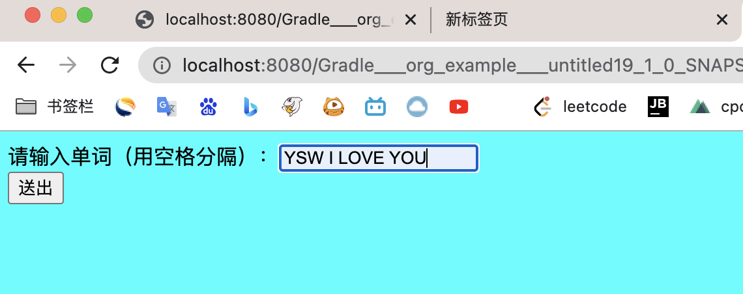
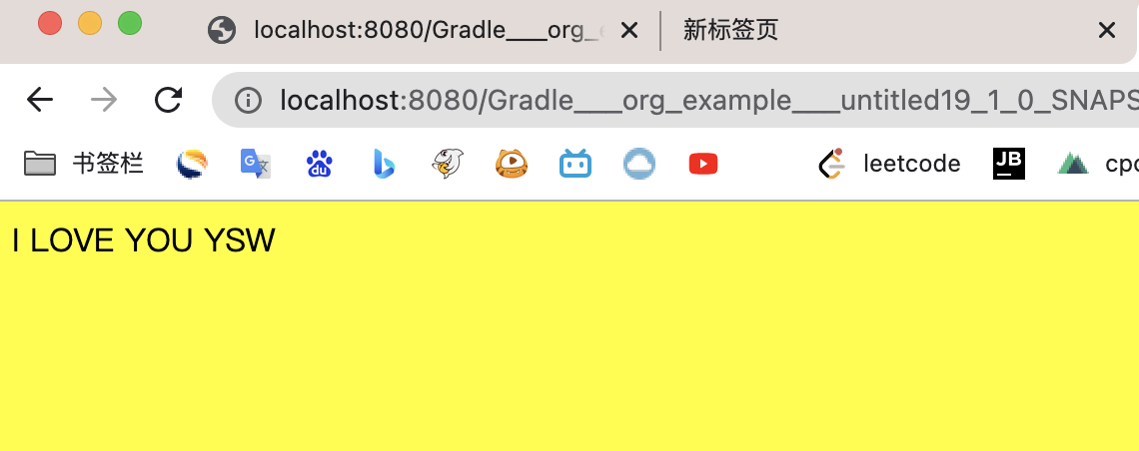
实验二
leader.txt
<%@page contentType="text/html;charset=utf-8"%>
<a href = "first.jsp">链接到页面1</a>
<a href = "second1.jsp">链接到页面2</a>
<a href = "third.jsp">链接到页面3</a>

first.jsp
<%@page contentType="text/html;charset=utf-8"%>
<html>
<body bgcolor="yellow">
<p> 这是页面1
<%@ include file = "leader.txt"%>
</p>
</body>
</html>

second.jsp
<%@page contentType="text/html;charset=utf-8"%>
<html>
<body bgcolor="cyan">
<p> 这是页面2
<%@ include file = "leader.txt"%>
</p>
</body>
</html>

third.jsp
<%@page contentType="text/html;charset=utf-8"%>
<html>
<body bgcolor="green">
<p> 这是页面3
<%@ include file = "leader.txt"%>
</p>
</body>
</html>

实验二实验结果：
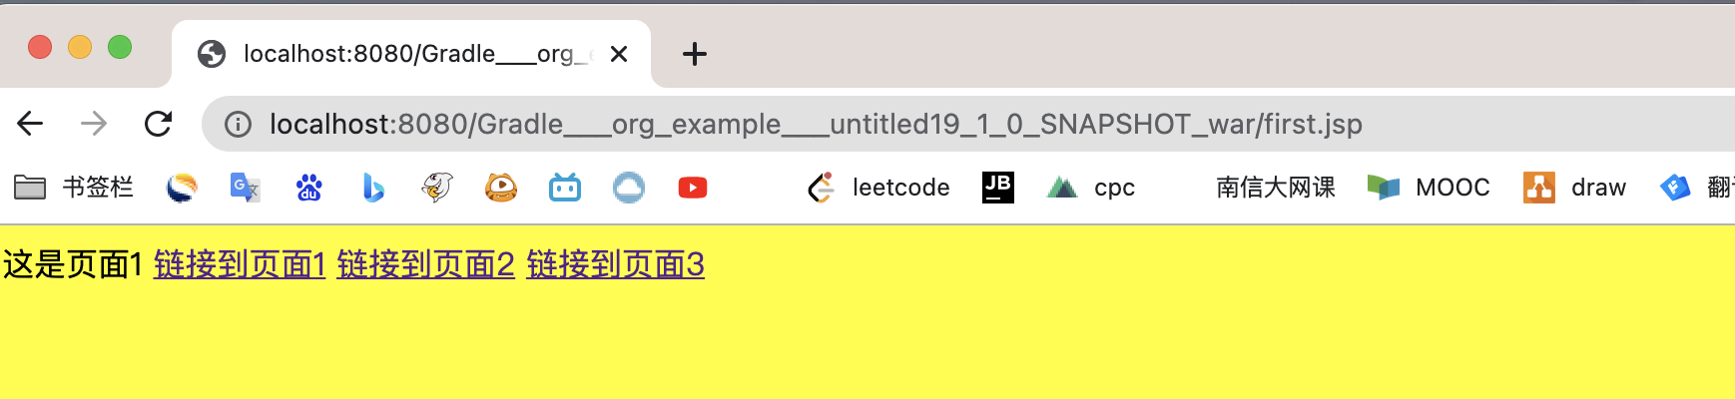
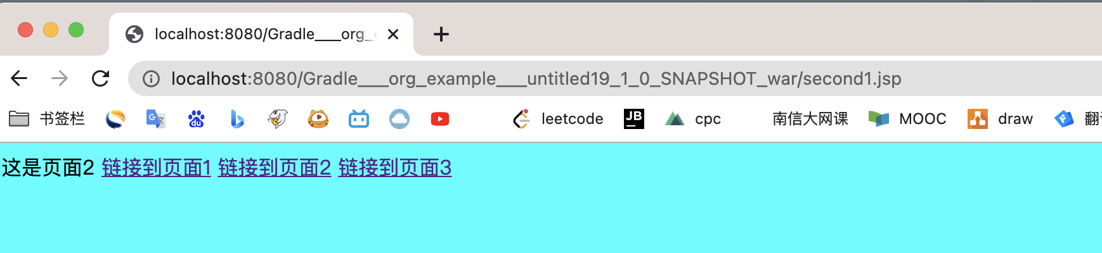
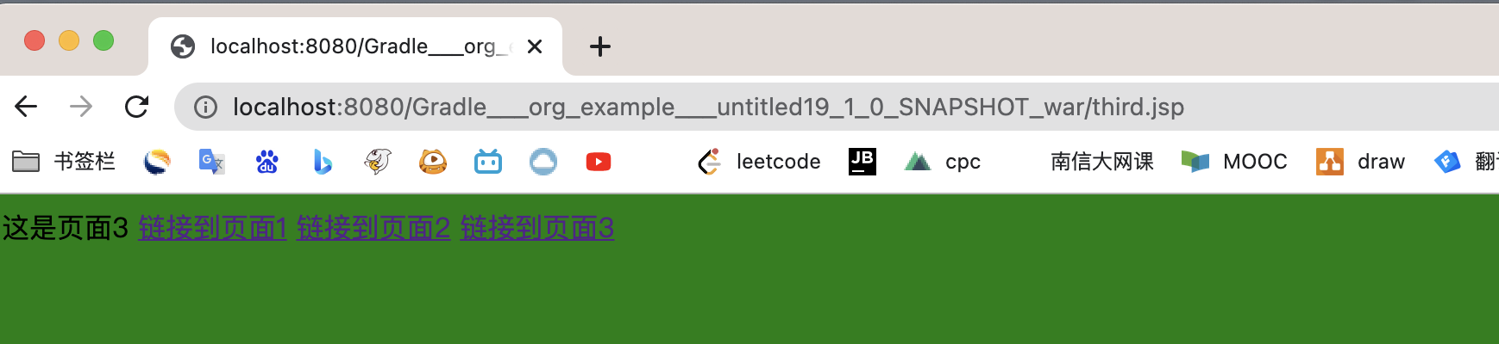

实验三
giveFileName.jsp
<%@page contentType="text/html;charset=utf-8"%>
<html>
<body bgcolor="yellow">
读取名字是ok.txt的文件：
<jsp:include page = "readFile.jsp">
<jsp:param name="file" value="/Users/ycy/Desktop/ok.txt"/>
</jsp:include>
</body>
</html>

readFile.jsp
<%@page contentType="text/html;charset=utf-8"%>
<%@page import ="java.io.*" %>
<html>
<body bgcolor=cyan>
<p><font size=2 color=blue>
This is readFile.jsp.
</font>
<Font size=4>
<%
String s=request.getParameter("file");
File f=new File(s);
if(f.exists()){
out.print("<BR>文件"+s+"的内容：");
FileReader in=new FileReader(f);
BufferedReader bin=new BufferedReader(in);
String line=null;
while((line=bin.readLine())!=null){
out.println("<br>"+line);
}
}else{
%>
<jsp:forward page="error.jsp">
<jsp:param name="mess" value="File Not Found" />
</jsp:forward>
<%
}
%>
</body>
</html>

error.jsp
<%@page contentType="text/html;charset=utf-8"%>
<html>
<body bgcolor="yellow">
<p><font size = 5 color = red>
This is error.jsp
</font>
</p>
<font size = 2>
<%
String s = request.getParameter("mess");
out.println("<BR>本页面得到的信息："+s);
%>
</font>
</body>
</html>

实验三实验结果：
